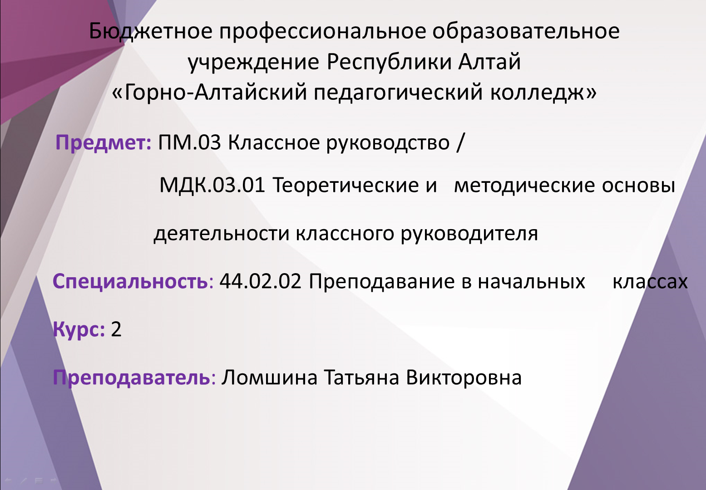
Тема: Классный руководитель в воспитательной системе школы.
Цель: создание условий для формирования представлений у студентов о деятельности классного руководителя в начальной школе.
Задачи:
- Рассмотреть функции и основные содержательные направления деятельности классного руководителя.
- Способствовать развитию личностных и профессиональных качеств будущего учителя, аналитических умений, мыслительные операции (анализ, обобщение), развивать навыки педагогического общения.
- Воспитывать умения коллективного поиска, эмоциональной приподнятости, радости преодоления при выполнении всё более и более сложных заданий, интерес к выбранной профессии.
Тип урока: урок «открытия» нового знания
Формируемые ОК, ПК на уроке:
ОК 1. | Понимать сущность и социальную значимость своей будущей профессии, проявлять к ней устойчивый интерес.
ОК. 4. | Осуществлять поиск, анализ и оценку информации, необходимой для постановки и решения профессиональных задач, профессионального и личностного развития.
ОК.8 | Самостоятельно определять задачи профессионального и личностного развития, заниматься самообразованием, осознанно планировать повышение квалификации.
ОК. 11. | Строить профессиональную деятельность с соблюдением правовых норм ее регулирующих.
ПК 3.1. | Проводить педагогическое наблюдение и диагностику, интерпретировать полученные результаты.
ПК 3.2. | Определять цели и задачи, планировать внеклассную работу.
ПК.4.3 | Систематизировать и оценивать педагогический опыт и образовательные технологии в области начального общего образования на основе изучения профессиональной литературы, самоанализа и анализа деятельности других педагогов.
Формируемые личностные результаты на уроке:
ЛР 2. | Проявляющий активную гражданскую позицию, демонстрирующий приверженность принципам честности, порядочности, открытости, экономически активный и участвующий в студенческом и территориальном самоуправлении, в том числе на условиях добровольчества, продуктивно взаимодействующий и  участвующий в деятельности общественных организаций.
ЛР 7. | Осознающий приоритетную ценность личности человека;  уважающий собственную и чужую уникальность в различных ситуациях, во всех формах и видах деятельности.
ЛР 14. | Стремящийся находить и демонстрировать ценностный аспект учебного знания и информации и обеспечивать его понимание и переживание обучающимися.
ЛР 15. | Признающий ценности непрерывного образования, необходимость постоянного совершенствования и саморазвития; управляющий собственным профессиональным развитием, рефлексивно оценивающий собственный жизненный и профессиональный опыт.
ЛР 23. | Проявляющий осознанный выбор своей образовательной траектории, в том числе направления профессиональной подготовки и профессионального развития.
Реализуемое воспитательное событие на уроке: Дискуссия «Какой классный руководитель нужен современной начальной школе?»
Оборудование и дидактические средства, используемые на уроке: раздаточный материал (карточки для парной и групповой работы, карточки для деления на группы, опорный конспект), презентация, видеофрагмент, три конверта (для групповой работы), клей, влажные салфетки, ноутбук с таймером, учебник В.П.Сергеевой «Классное руководство», карточки с qr-кодом (домашнее задание).
Ход урока
Этап урока | Методы и приемы работы | Деятельность учителя | Деятельность студентов | ФОУД
Этап мотивационный  Задача:  Мотивировать обучающихся к активной познавательной деятельности. | Приемы: «игровой настрой» | Организационный момент. Приветствует обучающихся.  Предлагаю начать наш урок с небольшой разминки.  Кто желает быть сегодня на занятии успешным, поднимите две руки вверх.  Кто постарается быть внимательным, хлопните 3 раза в ладоши.  Кто ожидает от нашего урока, что оно будет интересным, топните двумя ногами.  И наконец, кто будет активным на занятии поднимите большой палец правой руки.  Молодцы, я вижу, что многие хотят активными, внимательными и успешными.  Присаживайтесь. | Выполняют действия на вопросы учителя. | Ф
Этап постановки учебной задачи  Задача:  Совместно с обучающимися сформулировать задачи урока, обсудить и составить план урока. | Прием «Разгадывание ребуса».  Прием «Перепутанный план урока». | С нашего сегодняшнего урока вы начинаете изучать профессиональный модуль, который связан с одной из должностных функций учителя начальных классов. А вот, о какой функции пойдет речь, вы узнаете, если разгадаете ребус. Внимание на экран (на слайде 1)  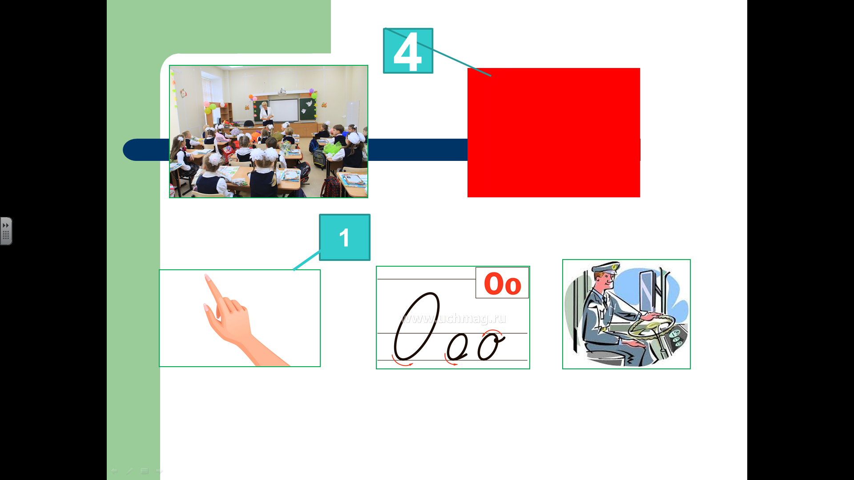  Вы правы, а полно наша тема звучит так «Классный руководитель в воспитательной системе школы» (слайд 2).  Давайте попробуем сформулировать цель урока. Для того, чтобы реализовать цель урока нам нужно составить план. Я предлагаю вам свой план урока, но вот не задача, все пункты перепутались. Ваша задача – составить верный план урока.  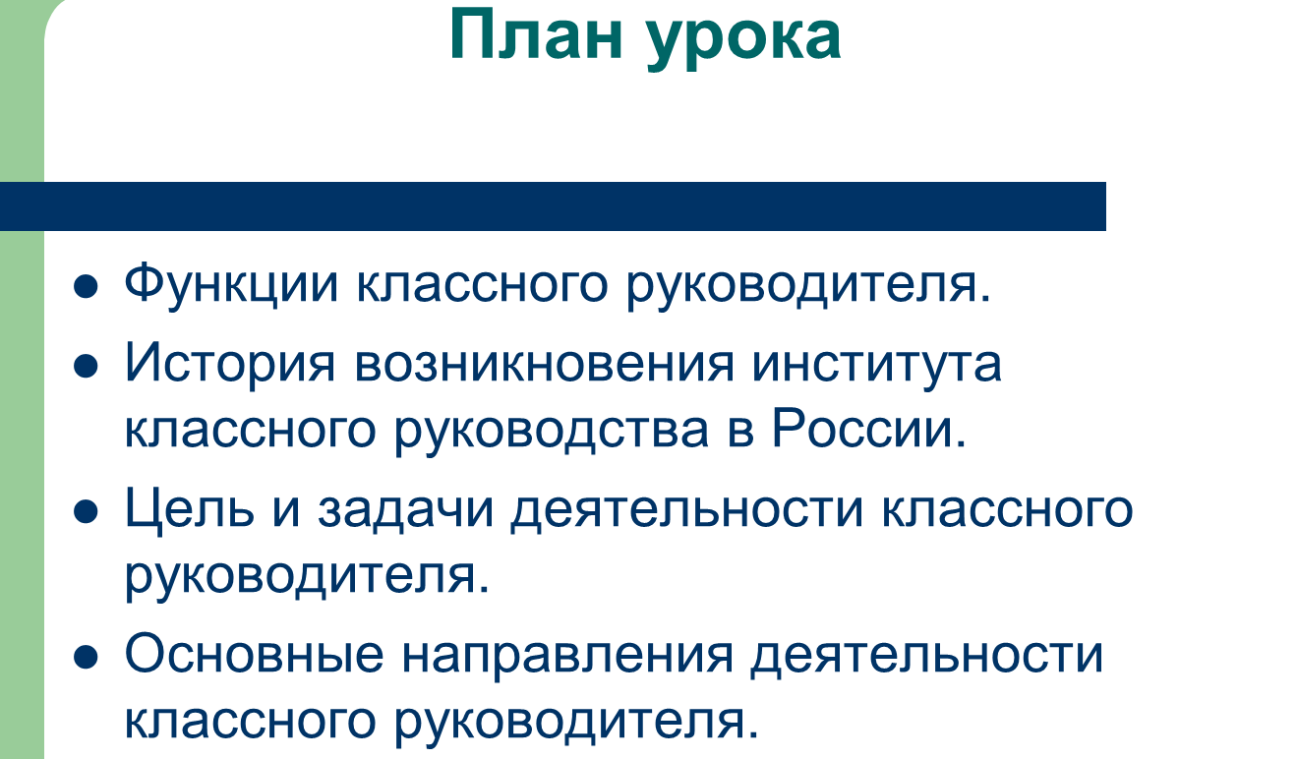 | Ответ: классный руководитель  Записывают тему урока в тетрадь.  Формулируют цель.  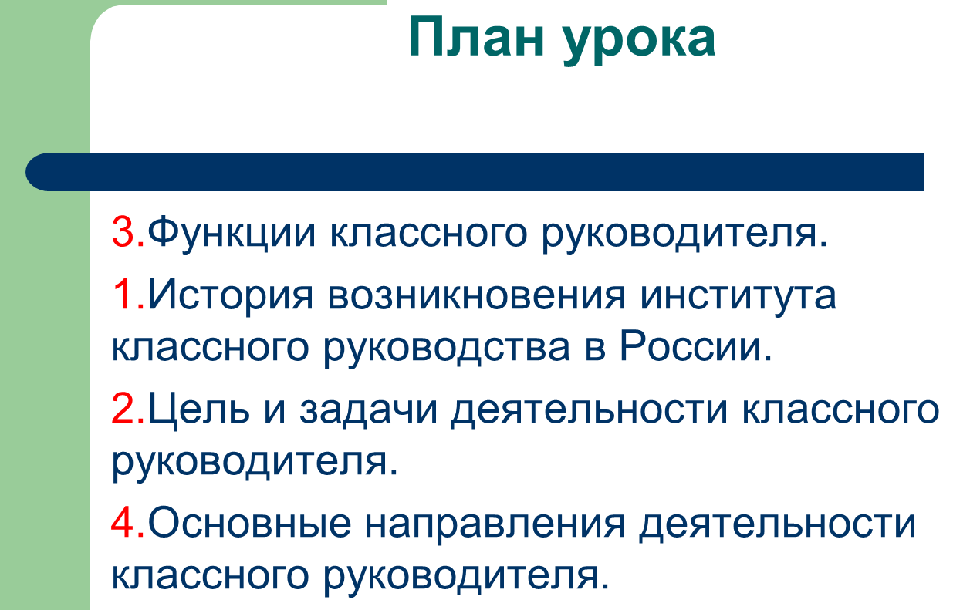 | Ф
Этап учебного действия  Задача:  Организовать деятельность обучающихся, направленную на решение учебной задачи. | Прием «Ассоциации»  Видеометод  Метод: рассказ  Метод: диалог  Прием «Вставь пропущенное слово»  Метод: работа с книгой  Прием «Кластер»  Метод: игра  Метод: дискуссия  (реализация воспитательного события)  Прием: личностная рефлексия | Прежде, чем приступить к изучению первого пункта плана, давайте подумаем, а кто такой классный руководитель в начальной школе.  (на доске ватман, где написано в столбик «классный руководитель). Ваша задача – на каждую букву слова «классный руководитель» придумать качество, которым должен обладать классный руководитель в начальной школе (один студент выходит к доске и будет записывать ответы группы).  (после выполненной работы). Теперь я предлагаю из списка качеств, которыми должен обладать классный руководитель в начальной школе, отметьте те, которые вы бы отнесли к профессиональным.  -Почему именно эти качества, вы считаете, относятся к профессиональным, без которых невозможно работать в начальной школе классным руководителем?  -Какой можно сделать вывод, по выполненной работе?  Сели, как зрители, сейчас мы посмотрим видеофрагмент, в котором учащиеся говорят о том, кто такой классный руководитель.  Ссылка на видеофрагмент «Классный руководитель глазами детей»:  https://www.youtube.com/watch?v=n7sgkJwbCDM (с 00:44 сек.).  - Совпали ли мнения детей с вашими, когда вы подбирали ассоциации к слову «классный руководитель»?  Приступаем к истории возникновения института классного руководства в России (слайд 5-8, приложение 2).  - Какой мы можем сделать вывод? Запишите определения термина «классный руководитель» в тетрадь (слайд 8).  У вас на столах лежит карточка (дежурные вам раздали). Сейчас вы будете работать в паре. Вспомнили правила парной работы. Ваша задача –вставить пропущенные слова.  Выполним взаимопроверку. Обменяйтесь карточками с соседней парой и проверим. Правильные ответы на слайде (слайд 9).  Верните карточки «хозяевам», посмотрите,  допустили ли вы ошибки, сделайте самоанализ.  Сделаем вывод.  - Каковы основные задачи деятельности классного руководителя?  Для того, чтобы рассмотреть функции классного руководителя, я предлагаю поработать в парах. У вас на столах лежат карточки.  - Как вы думаете, по какому принципу мы разделимся? (на карточках – линейка, карандаш, тетрадь). Объединяемся в группы. Выбираем руководителя и хранителя времени.  Вам даны карточки, конверт, клей, влажные салфетки (на случай, если испачкаются клеем).  На карточках у вас записаны объяснения каждой функции. В конвертах лежат карточки с названием функций. Ваша задача - проанализировать характеристику функций и определить, где какая функция. Приклеить название функции к характеристике (приложение 2). Время на выполнение – 3 минуты. Таймер запущен.  Руководитель групп вывешивают ватманы с результатами работы на доске (выполняется сравнительная проверка).  Вывод по данному вопросу.  -Какими качествами должен обладать классный руководитель, что реализовать данные функции на практике?  Пересаживаемся на свои рабочие места.  Работаем по учебнику на стр.35. Задание – изучить основные направления деятельности классного руководителя (всего 5 направлений). Подумать, какие направления деятельности классного руководителя не отражены в учебнике.  Давайте составим кластер «Основные направления деятельности классного руководителя» и запишем в тетрадь.  Предлагаю вам немного отдохнуть.  Психологическая разминка «Друзья»  Давайте поиграем, в паре встаньте лицом друг к другу, и повторяйте слова и движения за мной:  Я - дрозд и ты - дрозд.  У меня есть носик и у тебя есть носик.  У меня есть щечки и у тебя есть щечки.  У меня губки сахарные и у тебя губки сахарные.  Мы с тобой два друга мы уважаем друг друга.  Спасибо, присаживаемся на свои места.  (Садятся на места)  Реализация воспитательного события на уроке.  Мы проанализировать цель, задачи, функции, направления деятельности классного руководителя. Предлагаю немного подискутировать и ответить на вопрос «Какой классный руководитель нужен современной начальной школе?» (обращаю внимание на подчеркнутое слово, данный вопрос на доске записан).  Староста группы будет выполнять роль секретаря и тезисно записывать ваши мнения, чтобы в конце дискуссии, нам вместе ответить на поставленный вопрос.  Общий вывод предлагаю сделать старосте группы –секретарю. Каждому из вас предлагаю проанализировать себя и подумать, на сколько процентов вы соответствуете той характеристики современного классного руководителя, которую мы получили в ходе дискуссии.  - Что нужно сделать, чтобы отвечать требованиям современного классного руководителя? | К-креативный  Л-ловкий  А-аккуратный  С-сообразительный  С-смелый  Н-находчивый  Ы-  Й-  Р-работоспособный  У-умный  К-коммуникабельный  О-ответственный  В-веселый  О-организованный  Д-добрый  И-интересный  Т-талантливый  Е-естественный  Л-любознательный  Ь-  Быть классным руководителем ответственное дело, которому необходимы знания, умения и навыки.  Анализ видеофрагмента.  Формулируют вывод по вопросу.  Канцелярские товары  Выполняют задание в группах. Хранители времени выполняют свою роль.  Функций у классного руководителя много.  Выполняют задание устно.  Ответ: работа с родителями, взаимодействие с учителями-предметниками, взаимодействие с коллективом школы.  Синхронно повторяют за педагогом.  Высказывают свое мнение с обоснованием.  Организация личностной рефлексии (устно)  Помимо занятий в колледже – это  самообразование, взаимопосещение уроков, воспитательных мероприятий, чтение методической, периодической литературы, анализ персональных сайтов классных руководителей. | Ф  П  Г  И  Ф  П  Ф  И  Ф
Этап контроля, самоконтроля  Задача:  Выявить уровень освоения нового знания. | Прием «Колесо» | Подвести итоги нашего урока предлагаю с помощью приема «Колесо» на ресурсе Wordwall.  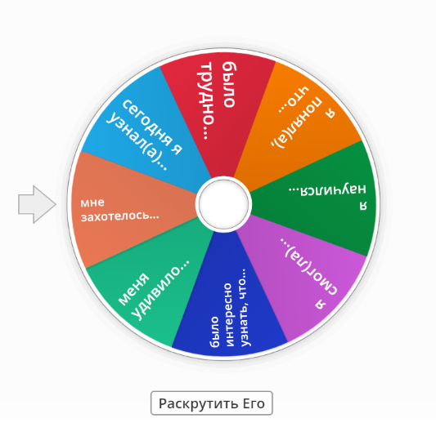  Вопросы: В каком году введена должность «классный руководитель»? Самое главное качество классного руководителя, на мой взгляд –это..? Сколько функций классного руководителя вы изучили? Назовите основные направления деятельности классного руководителя. В каком году введена должность классной дамы? Является ли должность классного руководителя отдельной единицей в штатном расписании школы?  Давайте вернемся к нашему плану. Все ли пункты плана мы выполнили. Сегодня на уроке изученный материал мы не весь записывали. Для того, чтобы весь материал изученный на уроке у вас был, я подготовила вам опорный конспект. Дежурные вам раздадут опорные конспекты, которые нужно вклеить в тетрадь (в опорном конспекте – цель, задачи, функции классного руководителя). | Выходят к дисплею по одному (всего -6) раскручивают «колесо» и отвечают на выпадающий вопрос.  Да. Все пункты плана реализованы.  Дежурные раздают опорный конспект индивидуально каждому студенту. | Ф
Этап рефлексии  Задача:  Организовать самооценку учащимися результатов своей учебной деятельности. | Прием «Три М» | Проанализировать и оценить вашу деятельность я предлагаю с помощью рефлексии «Три М» (слайд 10).  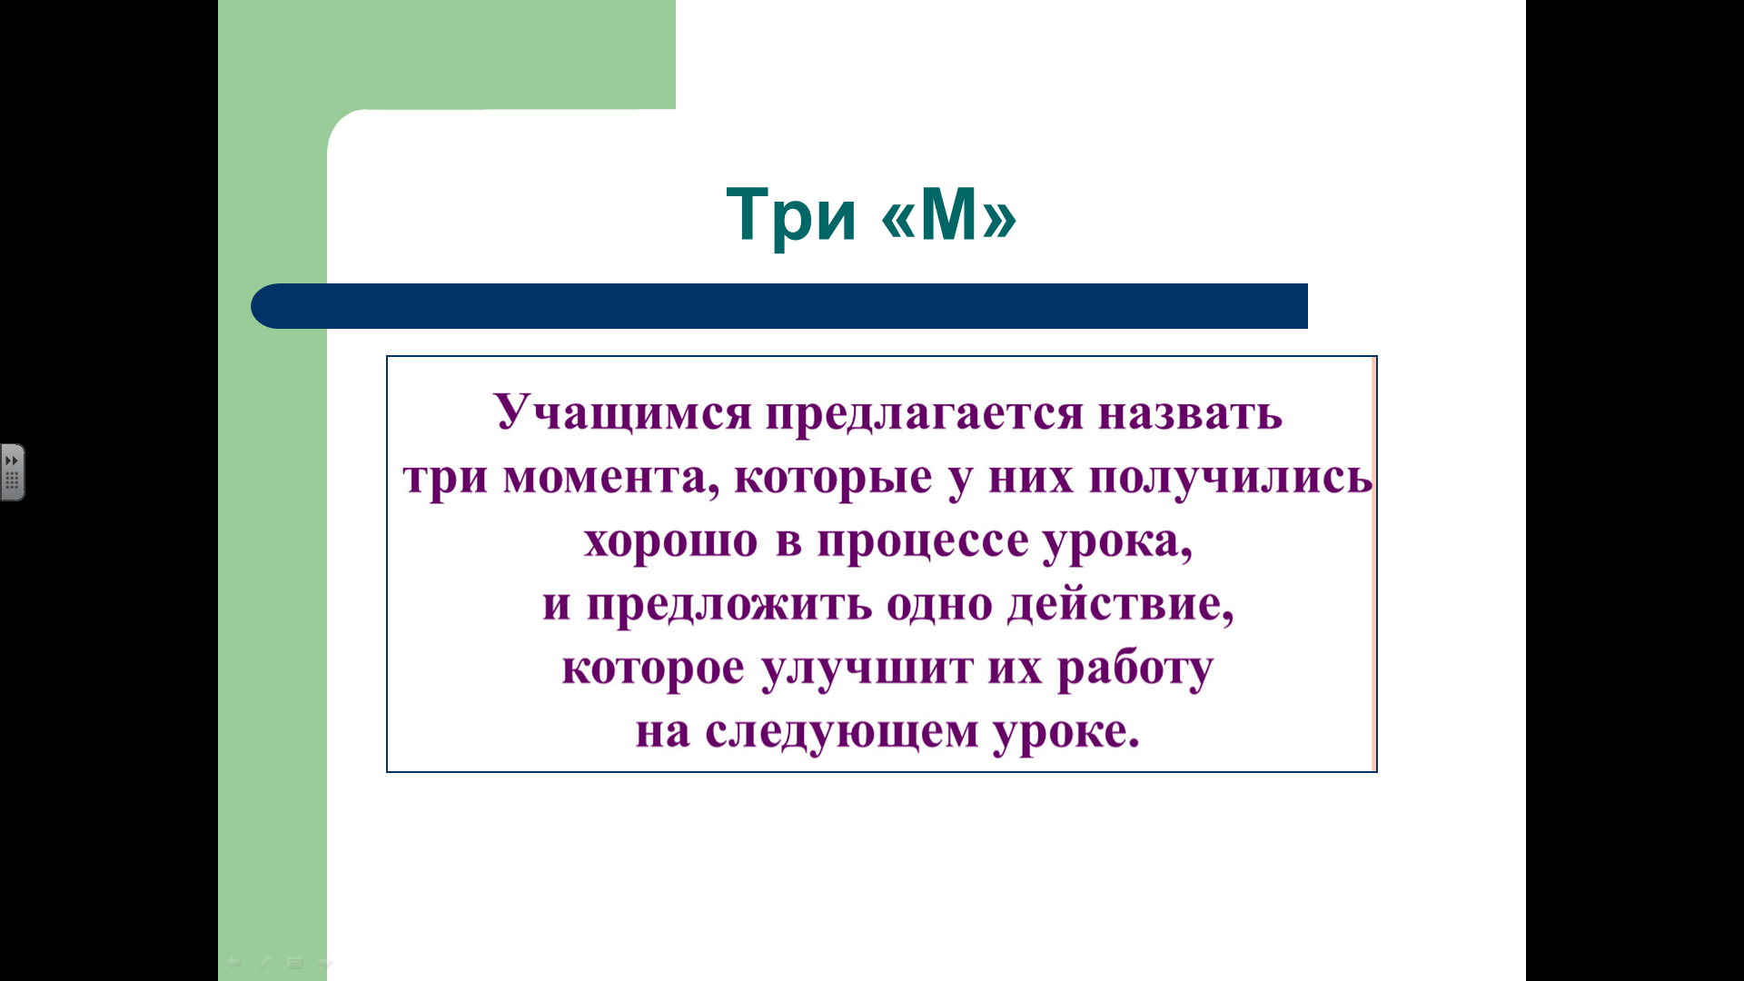  Общий вывод педагога по уроку.  Домашнее задание:  - Проанализировать типы классных руководителей в учебнике на с.31.  - Изучить нормативные документы, определяющие деятельность классного руководителя на с.20-26.  - Сделать краткий опорный конспект по изученному материалу в учебнике.  - Выполнить проверочный тест по пройденной теме урока «Классный руководитель в воспитательной системе школы» с помощью QR-кода.   | Называют три момента, которые запомнили с урока и одно действие.  Дежурные раздают QR-код. | И  Ф

Приложение 1
Задание: внимательно изучите цель и задачи деятельности классного руководителя. Попробуйте догадаться, какие слова здесь пропущены. Вставьте предполагаемый ответ.
Цель деятельности классного руководителя — создание условий для ………..развития и …………реализации личности обучающегося.
Задачи классного руководителя:
- формирование и развитие …………….. класса;
- организация …………… работы с обучающимися в классе;
- создание благоприятных психолого-педагогических условий для развития и нравственного формирования …………. каждого ребенка, его самоутверждения, сохранения неповторимости и раскрытия его потенциальных ………………;
- организация системы отношений детей через разнообразные …………… воспитывающей деятельности коллектива класса;
- защита прав и интересов ……………………………..;
- гуманизация отношений между обучающимися, обучающимися и педагогическими работниками;
- формирование здорового образа жизни;
- формирование нравственных смыслов и духовных ……………………….. детей.

Правильный ответ:
Цель деятельности классного руководителя — создание условий для саморазвития и самореализации личности обучающегося.
Задачи классного руководителя:
- формирование и развитие коллектива класса;
- организация системной работы с обучающимися в классе;
- создание благоприятных психолого-педагогических условий для развития и нравственного формирования личности каждого ребенка, его самоутверждения, сохранения неповторимости и раскрытия его потенциальных способностей;
- организация системы отношений детей через разнообразные формы воспитывающей деятельности коллектива класса;
- защита прав и интересов обучающихся;
- гуманизация отношений между обучающимися, обучающимися и педагогическими работниками;
- формирование здорового образа жизни;
- формирование нравственных смыслов и духовных ориентиров детей.

Приложение 2
Функции классного руководителя
……………………………….: ведение документации (классный журнал, дневники, личные дела учащихся, план работы классного руководителя (план воспитательной работы на учебный год); планирование своей деятельности по классному руководству в соответствии с требованиями к планированию установленными нормативно-правовыми актами и администрацией.
……………………………..: содействие общему благоприятному психологическому климату в коллективе; оказание помощи обучающимся в формировании коммуникативных качеств; установление оптимальных взаимоотношений в системе «ученик – ученик», «ученик – учитель», «ученик – родитель», «учитель – родитель»; содействие общему благоприятному психологическому климату в коллективе.
……………………………: изучение физического и психического здоровья воспитанников, их успеваемости, посещаемости и поведения во взаимодействии с медицинской и психологической службами образовательного учреждения; изучение индивидуальности учащегося; анализ и оценка воспитанности личности и коллектива обучающихся.
…………………………..: обеспечение индивидуального развития учащихся класса, создание условий для полного раскрытия их способностей; при поддержке психолога, социального педагога и родителей (законных представителей) осуществление диагностики воспитанности учащихся, эффективности воспитательной работы с ними; организация всех видов индивидуальной, групповой, коллективной деятельности, вовлекающей учащихся в общественно-ценностные отношения; создание классного коллектива как воспитывающей среды, обеспечивающей социализацию каждого ребенка.
………………………….: умение проектировать и организовывать с учащимися и их родителями разные виды деятельности воспитательного, социального и познавательного характера (экскурсии, походы, посещение театров, постановка спектаклей, праздников, досуга); разработка проектов совместно с учащимися и их родителями по принципу «ни для детей, а вместе с детьми», направленных на развитие креативных и когнитивных способностей.
……………………………: контроль за успеваемостью каждого обучающегося; контроль за посещаемостью учащимися учебных занятий; рейтинге активности классного коллектива и отдельных учащихся в школьных, окружных и городских мероприятиях; степени развития в классном коллективе органов ученического самоуправления.

Правильный ответ:
Функции классного руководителя
Организационно- координирующая: ведение документации (классный журнал, дневники, личные дела учащихся, план работы классного руководителя (план воспитательной работы на учебный год); планирование своей деятельности по классному руководству в соответствии с требованиями к планированию установленными нормативно-правовыми актами и администрацией.
Коммуникативная: содействие общему благоприятному психологическому климату в коллективе; оказание помощи обучающимся в формировании коммуникативных качеств; установление оптимальных взаимоотношений в системе «ученик – ученик», «ученик – учитель», «ученик – родитель», «учитель – родитель»; содействие общему благоприятному психологическому климату в коллективе.
Аналитическо-прогностическая: изучение физического и психического здоровья воспитанников, их успеваемости, посещаемости и поведения во взаимодействии с медицинской и психологической службами образовательного учреждения; изучение индивидуальности учащегося; анализ и оценка воспитанности личности и коллектива обучающихся.
Социальная: обеспечение индивидуального развития учащихся класса, создание условий для полного раскрытия их способностей; при поддержке психолога, социального педагога и родителей (законных представителей) осуществление диагностики воспитанности учащихся, эффективности воспитательной работы с ними; организация всех видов индивидуальной, групповой, коллективной деятельности, вовлекающей учащихся в общественно-ценностные отношения; создание классного коллектива как воспитывающей среды, обеспечивающей социализацию каждого ребенка. Проектно-организаторская: умение проектировать и организовывать с учащимися и их родителями разные виды деятельности воспитательного, социального и познавательного характера (экскурсии, походы, посещение театров, постановка спектаклей, праздников, досуга); разработка проектов совместно с учащимися и их родителями по принципу «ни для детей, а вместе с детьми», направленных на развитие креативных и когнитивных способностей.
Контрольная: контроль за успеваемостью каждого обучающегося; контроль за посещаемостью учащимися учебных занятий; рейтинге активности классного коллектива и отдельных учащихся в школьных, окружных и городских мероприятиях; степени развития в классном коллективе органов ученического самоуправления.

Приложение 3
Презентация к уроку

